**МУНИЦИПАЛЬНОЕ ОБРАЗОВАНИЕ КУМАКСКИЙ СЕЛЬСОВЕТ**

Новоорский район

**ПАСПОРТ**

**муниципальное бюджетное учреждение культуры**

**культурно – досуговый центр « Кумакский»**

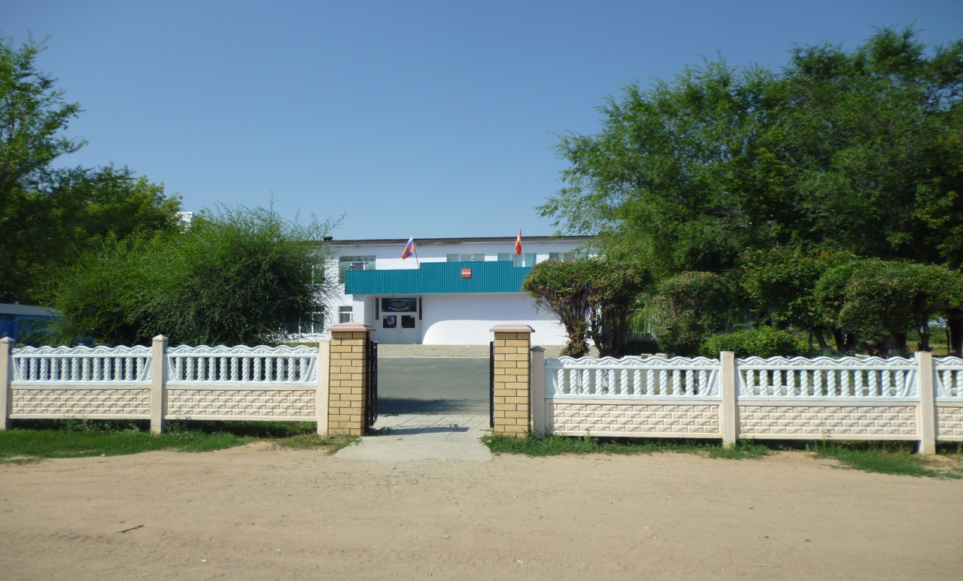

**2016 г**

**МУНИЦИПАЛЬНОЕ ОБРАЗОВАНИЕ Кумакский сельсовет**

**Новоорский район**

# ПАСПОРТ

**МУНИЦИПАЛЬНОГО УЧРЕЖДЕНИЯ КУЛЬТУРЫ**

**КУЛЬТУРНО-ДОСУГОВОГО ЦЕНТРА**

**« Кумакский»**

1. **ОБЩИЕ СВЕДЕНИЯ ОБ УЧРЕЖДЕНИИ**

|  |  |
| --- | --- |
| Наименование учреждения (по Уставу) | Муниципальное бюджетное учреждение культуры культурно – досуговый центр « Кумакский» |
| Адрес учреждения  телефон, эл.почта | 462802, Оренбургская область, Новоорский район,  С. Кумак, ул. Садовая ,42 телефон 83536376331 Электронный адрес: tusheva77@mail.ru |
| Дата создания учреждения | 04.02.2009г. |
| Принадлежность | Муниципальное бюджетное учреждение культуры культурно – досуговый центр « Кумакский» |
| Учредитель | Муниципальное образование Кумакский сельсовет |
| Форма собственности | муниципальная |
| Является ли юридическим лицом (да\нет) | да |
| Наличие утвержденного Устава или Положения (с реквизитами) | Устав от 04 февраля 2009г |
| Наличие утвержденного Коллективного договора (с реквизитами) | - |
| Группа по оплате труда руководителей и специалистов | - |
| Общая площадь учреждения | 829 ,3 |
|  |  |
| Территория обслуживания | Село Кумак |
| Количество штатных работников | 5 |
| Дата заполнения паспорта | 25.12.2016 |
| Подпись и должность лица, ответственного за заполнение | Директор МБУК КДЦ « Кумакский»  Екатерина Александровна Тушева |

**2. МАТЕРИАЛЬНЫЕ РЕСУРСЫ УЧРЕЖДЕНИЯ**

**2.1. Характеристика здания**

|  |  |  |  |
| --- | --- | --- | --- |
| Кто является собственником здания | Муниципальное образование Кумакский сельсовет | | |
| Год постройки здания | 11.06.1974г. | | |
| Имеется ли технический паспорт на здание (да\нет) | да | | |
| Кем и когда выдан | Государственное унитарное предприятие оренбургской области « Областной центр инвентаризации и оценки недвижимости» орский фелиал 17.03.2011г. | | |
| Система отопления здания | газовое | | |
| Материал наружных стен  (подчеркните) | Кирпич | | |
| Наличие водопровода в здании (да\нет) | Да | | |
| Наличие канализации в здании (да\нет) | Да | | |
| Общая площадь здания | 829 ,3 | | |
| Техническое состояние здания | удовлетворительное | | |
| Сооружения на территории учреждения | нет | | |
| Перечень помещений в здании | 8 | | |
| Наименование помещения | Число комнат/мест | Площадь | Есть ли аренда? |
| Зрительный зал | 1/350 | 270 кв.м | нет |
| Малый зал | - |  | нет |
| Сцена | 1 | 40 кв.м | нет |
| Танц-\диско- зал | - |  |  |
| Спортзал | 1 | 93 ,3 кв.м. |  |
| Комнаты клубных формирований (досуговые) | 1 | 33 ,4 кв.м | нет |
| Комнаты игровые | - |  |  |
| Комнаты адм -хозяйственного персонала | 1 | 32кв.м | нет |
| Комнаты художествено-метод. персонала |  |  | нет |
| Фойе | 1 | 115 ,2кв.м | нет |
| Бар\кафе | - |  |  |
| Гардероб | - | - | нет |
| Видеосалон | - |  |  |
| Другие помещения |  |  |  |
| библиотека | 1 | 112 кв.м | нет |
| Музейная комната | 1 | 25 ,6кв.м |  |
| Наличие в здании киноустановки (да\нет), (год изготовления) подчерните | - | | |
| На балансе учреждения (да\нет) | - | | |

**2.2. Материально-техническое оснащение**

|  |  |  |  |
| --- | --- | --- | --- |
| Наименование | Количество | Год приобретения | Техническое состояние  (удовлетворительное\неудовлетворительное) |
| 1. ***Оборудование***  ***Кресла*** Зрелищные  Стационарные  Съемочные Одежда сцены Рабочая ПраздничнаяСтолы рабочиеСтульяШкафы *Стеллажи*  *Другая мебель*  *Диван*  *кресло* | 300  50  1  -  17  39  14  21  -  3  2 | 1984г.  2010  2011  2009г.  1990  2009  2016 ,2016 | Удовл.  Отл.  Отл.  удовлетв  удовлетв  удовлетв  удовлетв  удовлетв  отл.  Отл. |
| 1. ***Техническое оснащение зрительного зала***   Звукоусилительная аппаратура  Усилитель  Колонки  Пульт  *Микрофон*  Световая аппаратура  Силовой блок  Пульт регулятора  Прожектора  Софиты  Др. осветительные приборы  Дым машина | 1  1  8  2  9  1  1  4  1 | 2007  1992  2011 ,2012  2006,2012  2007 ,2012 ,2015 ,2016  2007  2009- 2012  2012 | Удовлетв  Удовлетв  Отл.  Удовлетв  Удовлетв  Удовлетв  Удовлетв  отл |
| *При наличии отдельного танцевального зала укажите:* Звукоусилительная аппаратура с указанием мощности в Вт)  *Световая аппаратура (с указанием мощности в Квт)*  Световые эффекты (какие) | - |  |  |
| Аудиовизуальные средства Телевизоры  Видеокамера  Фотоаппараты  проектор |  |  |  |
| Копировально-множительная и оргтехника Компьютерная техника -компьютер  -принтер  -сканер  Ксерокс  Калькулятор | 4  3  1  3  1 | 2004,2009,  2011,2013  2011,2012,  2012  2011  1994 | Удовлетворительное  Удовлетворительное  Удов.  удовлетворительное |
| ФонотекаКомпакт-дискиАудиокассеты | 50  32- | -  2009- 2013 | удовлетворительное |
| Фильмотека Диски  Фильмы  Слайды  Другие | 63 | 2009-20011г. | удовлетворительно |
| Музыкальные инструменты Комплект для оркестра народных инструментов  Комплект для инструментального ансамбля  Баян, аккордеон  Рояль, пианино  Другие (какие) | Нет  1  Баян-2  1  Бубен ,трещетка | 2010  2004 ,2009  1992,1994 | удовлетворительно  Удовлетворительное  удовлетворительно |
| ***Другое оборудование (какое****)* |  |  |  |
| видеопроектор | 1 | 2011 | удовлетворительное |
| экран | 1 | 2012 | удовлетворительное |

**3. НЕМАТЕРИАЛЬНЫЕ РЕСУРСЫ**

**3.1. Клубные формирования**

|  |  |  |  |
| --- | --- | --- | --- |
| Виды самодеятельного народного творчества | Количество формирований | В т.ч. для детей | В т.ч. для взрослых |
| Хоровые | 1 | - | 1 |
| Хореографические | 1 | - | 1 |
| Театральные | 2 | 1 | 1 |
| ОРНИ | - |  |  |
| Духовые оркестры | - |  |  |
| Фольклорные |  |  |  |
| Изобразительного искусства | - |  |  |
| Народных промыслов | - |  |  |
| Кино, фотолюбителей | - |  |  |
| ВИА | 1 |  | 1 |
| Клубы по интересам | 9 | 5 | 4 |
| Общественные объединения на базе ДК | 2 | 1 | 1 |
| Иные (какие) |  |  |  |
| ВСЕГО | 7 | 2 | 5 |

Количество формирований (коллективов), имеющих звание – 1 ( один)

- народный хор казачьей песни « Станица»

«Народный самодеятельный коллектив» (взрослый) - 1(один)

( самодеятельный коллектив казачьей песни « Станица»)

«Образцовый художественный коллектив» (детский) нет

Количество уникальных (неповторимых) формирований (указать название) - нет

Число выездов формирований на конкурсы, фестивали, смотры в ушедшем году __10___

Районные _9_____

Областных ______1__

Всероссийских ____нет___

Международных __нет_____

**3.2. Культурно-досуговая деятельность**

|  |  |  |
| --- | --- | --- |
| Культурно-досуговые мероприятия | Всего | Из них для детей |
| По статусу Собственные  Муниципальные  Региональные, межрегиональные  Иные (какие) | 170  -  - | 111 |
| По форме организации Платные  Социальные (по заказам)  Проекты, эксперименты | -  3 |  |
| *По социальной направленности (подчеркните)*  **Дети до 14 лет**  **Молодежь до 30 лет**  **Семьи**  **Пенсионеры**  **Студенты**  Работники отрасли (укажите какой)  Люди старше 30 лет  Женщины  Мужчины  **Люди с ограниченными возможностями ( в том числе)**  Иная категория (укажите какая) | 111  25  6  22  6  2 |  |
| По степени соорганизации (подчеркните) -2 соорганизатора  -более 2-х соорганизаторов | нет |  |

Количество уникальных (неповторимых) мероприятий (укажите название) _____нет

Количество и название народных традиций, промыслов и верований, обычаев на обслуживаемой территории, которые поддерживает КДЦ своей деятельностью:

- « Казачьему роду – нет переводу !» - программа по возрождению обрядов сохранению традиций и обычаев. В рамках программы работает народный коллектив, хор казачьей песни « Станица». Участницы коллектива занимаются постановкой сценических обрядов, концертной деятельностью, участием в народных гуляниях и массовых праздниках.

- « Мое село : вчера ,сегодня ,завтра»: краеведческая программа . Главной задачей программы является изучение истории села. В рамках программы работает музейная комната, в которой воссоздан интерьер казачьей избы с утварью, предметами быта наших предков.

Количество и жанр творчества самобытных артистов, мастеров и пр., которых поддерживает КДЦ своей деятельностью -- нет

**4. КАДРОВЫЕ РЕСУРСЫ**

#### 4.1. Персонал учреждения

( в соответствии со статотчетом, Таблица 7 годового отчета)

|  |  |  |  |  |  |  |  |  |  |  |  |  |
| --- | --- | --- | --- | --- | --- | --- | --- | --- | --- | --- | --- | --- |
| Численность работников всего | Из них штатных | | | | из числа штатных работников имеют стаж | | | | | | | |
| всего | вспомогательного персонала | специалистов | | от 3 до 6 лет | от 6 до 10 лет | свыше 10 лет | свыше 15 лет | свыше 20 лет | свыше 30 лет | Менее 3 лет | Менее 1 года |
| Имеют высшее спецальное образование | Имеют среднее спецальное образование |
| 7 | 5 | 2 | 1 | 1 | 2 | - |  |  |  | 3 | - | - |

# Количество штатных единиц 5

Количество вакансий  **нет**

Число необходимых специалистов КДЦ  **-4**

Число необходимых работников вспомогательного персонала **-3**

Число служащих, имеющих звание «Заслуженный работник культуры РФ», «Заслуженный деятель искусств РФ» и пр. **нет**

Число служащих, имеющих знак «За достижения в культуре» нет

Число служащих, имеющих иные правительственные награды, звания **нет**

Директор учреждения ____________ Екатерина Александровна Тушева

*Подпись ФИО*